Завтрак  Киви  Каша «Артек»  Какао с молоком  Батон с маслом сливочным  Сок  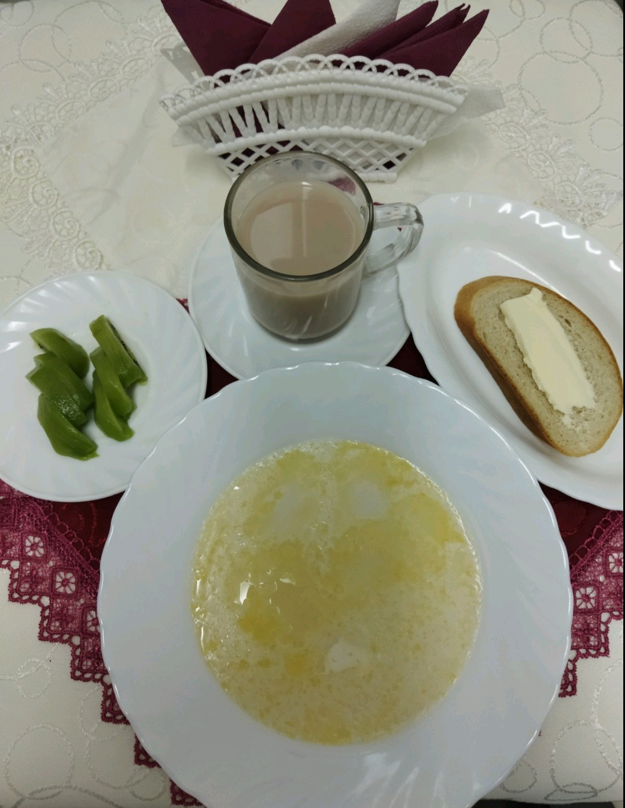 | Обед  Салат из свежих огурцов  Свекольник  Плов с курами  Компот из кураги  Хлеб столичный  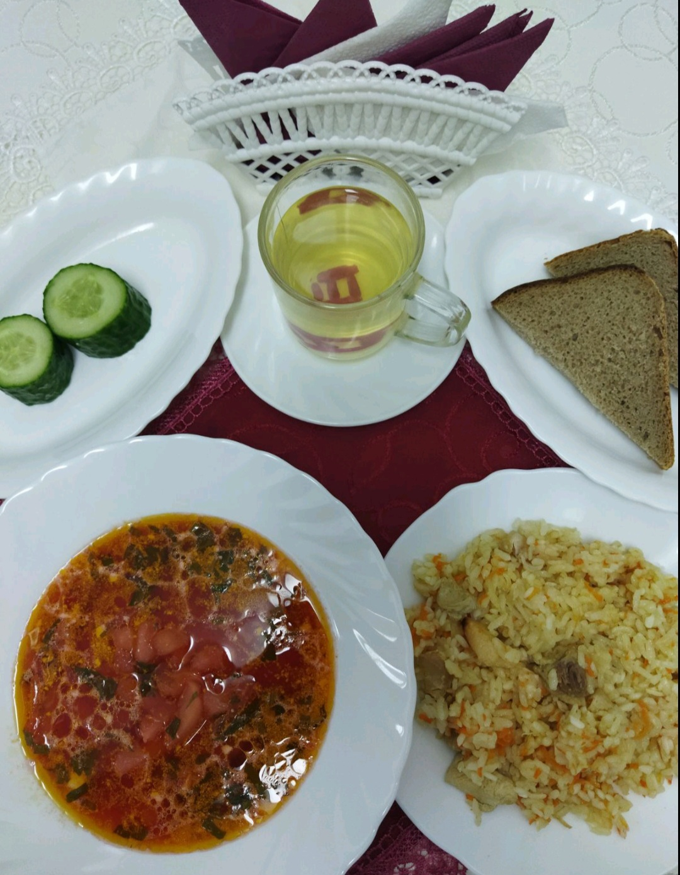
Полдник  Кефир  Печенье «Вечернее»  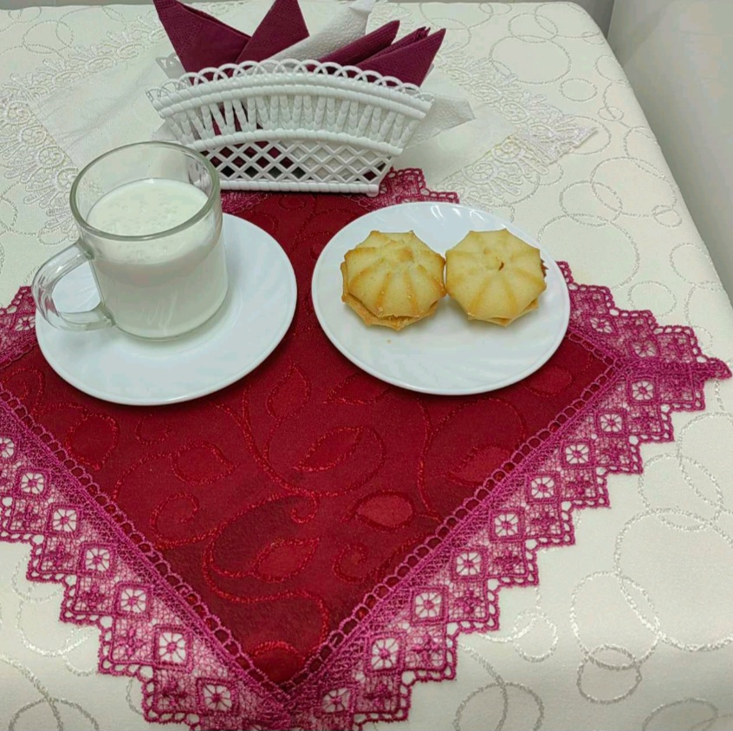 | Ужин  Салат из моркови с яблоками и курагой  Подлив сметанный сладкий  Запеканка творожная с гречневой крупой  Чай полусладкий  Хлеб пшеничный  